二0一一年山东省青岛市初级中学学业水平考试
物理试题
（本试题满分：l00分，考试时问：90分钟)
卷(I)现象·实验·结构·方法(本卷满分30分)
一、单项选择题(本题满分18分，共9个小题，每小题2分)：下列各小题的四个选项中只有一个是正确的，请选出并将答题卡的对应项涂黑。
1．下列做法中，正确的是：
A．为防止同学滑倒，把香蕉皮拣起放到垃圾箱内 B．无人的教室内开着灯
C．实验中用激光手电照射同学的眼睛 D．中考期间，在深夜燃放鞭炮
2．请你想象一下，假如没有电，以下现象还能再发生的是：
A．使用空调降温 B．使用冰箱冷冻食品 C．点着蜡烛写作业 D．听广播
3．第一个发现电流磁效应的科学家是：
A．奥斯特 B．法拉第 C．牛顿 D．托里拆利
4．下列关于声现象的说法中，错误的是：
A．真空不能传声
B．15℃时空气中的声速是340m/s
C．声音在固体中比在空气中传播得慢
D．喇叭发音时，放在纸盆上的纸屑在上下跳动，说明振动发声
5．下列图像中，能正确反映同种物质的质量和体积关系的是：
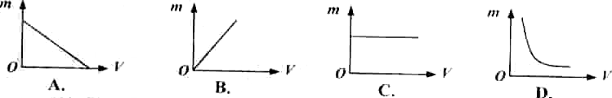

6．下列作图中，错误的是：
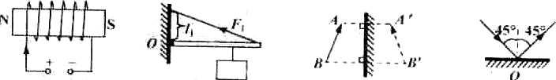
A.判定螺线管的极性
B.力F₁的力臂
D.光的反射
C.平面镜成像

7．下列关于实验仪器使用方法的说法中，错误的是：
A．使用弹簧测力计时，不能超过它的量程
B．使用天平测质量时，先调节天平横梁平衡
C．使用液体温度计读数时，温度计的玻璃泡要继续留在被测液体中
D．使用电压表时，绝对不允许不经过用电器把它直接接在电源两极上
8．以下几个验证性小实验，其中有错误的是：
A．冬天将玻璃片从室外拿到室内，发现它上面有一层雾，说明降低温度可以使气体
B．将滚摆从最高点放手后，发现它上下运动，说明动能和重力势能可以相互转化
C．用弹簧测力计沿着木板将物体匀速拉动到某一高度，发现用长木板比短木扳拉动时测力计示数小，说明相同情况下斜面越长越省力
D．在水平桌面上用弹簧测力计拉着小车做匀速直线运动，发现车轮朝下比车轮朝上拉动时测力计示数小，说明相同条件下接触面越光滑摩擦力越小
9．下列运用科学方法的实例中，属于“缺点列举法”的是：
A．根据增大摩擦的方法想到减小摩擦的方法 B．为了研究磁场引入磁感线
C．制作变阻器时发现导线太长而采取缠绕方式 D．将光的反射分为镜面反射和漫反射
二、不定项选择题(本题满分l2分，共4个小题)：每小题中至少有一个选项是正确的，请选出并将答题卡的对应项涂黑(每小题全选对得3分，漏选得1分，错选或不选得0分)。
10．下列关于物理概念的说法中，错误的是：
A．闭合电路的一部分导体在磁场中做切割磁感线运动时，导体中就会产生电流
B．速度越大的物体动能越大
C．运动的物体有惯性，静止的物体没有惯性
D．某种物质温度升高1℃所吸收的热量，叫做这种物质的比热容
11．下列知识结构中，正确的是：
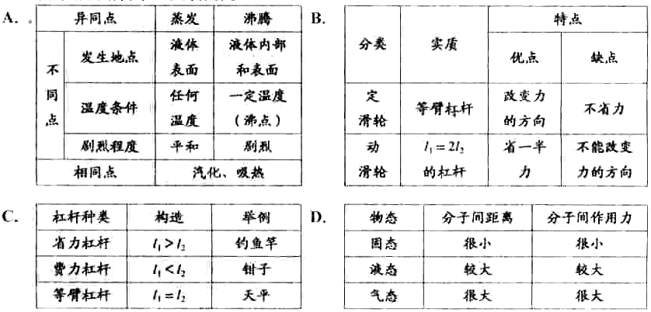

12．在研究牛顿第一定律的实验中，记录数据如下，则下列说法正确的是：
A．三次实验让小车从斜面的同一高度滑下
接触面 | 毛巾 | 棉布 | 木板
小车移动的距离ｓ/cm | 18.3 | 26.8 | 98.2
B．在木板表面小车速度减小得最慢
C．实验表明，力是使物体运动的原因
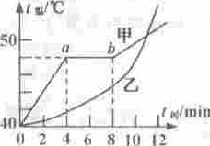
D．实验中运用了逐渐逼近法
13．如图是海波和蜡烛的熔化实验图像，以下说法正确的是：
A．甲在第2min时是固态 B．甲在ab段不吸热
C．甲的熔点是48℃ D．乙是蜡烛

卷(Ⅱ)实验·应用·推理·探究(本卷满分70分)
专题一：光与热(本专题满分l3分，共2个小题，第l小题8分，第2小题5分)
1．回顾实验和探究：(将下列实验报告中的空缺部分填写完整)
（I）探究凸透镜成像规律：
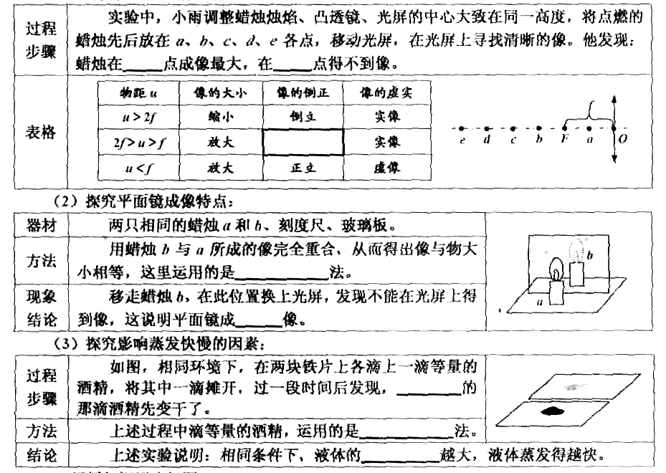

2．运用知识解决问题：
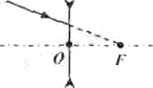
(1)冬天手很冷，可以将手放在火炉旁烤火取暧或双手互搓取暖，使手的温度升高，内能 。前者是热传递方法，后者是 方法。
(2)请在右图中画出光线经凹透镜折射后的光路。

(3)质量为2kg的某种物质，吸收8.4×10⁴J的热量，
温度升高20℃，它的比热容为多少J/(kg·℃)？

专题二：力与运动(本专题满分I5分，共2个小题，第3小题9分，第4小6分)

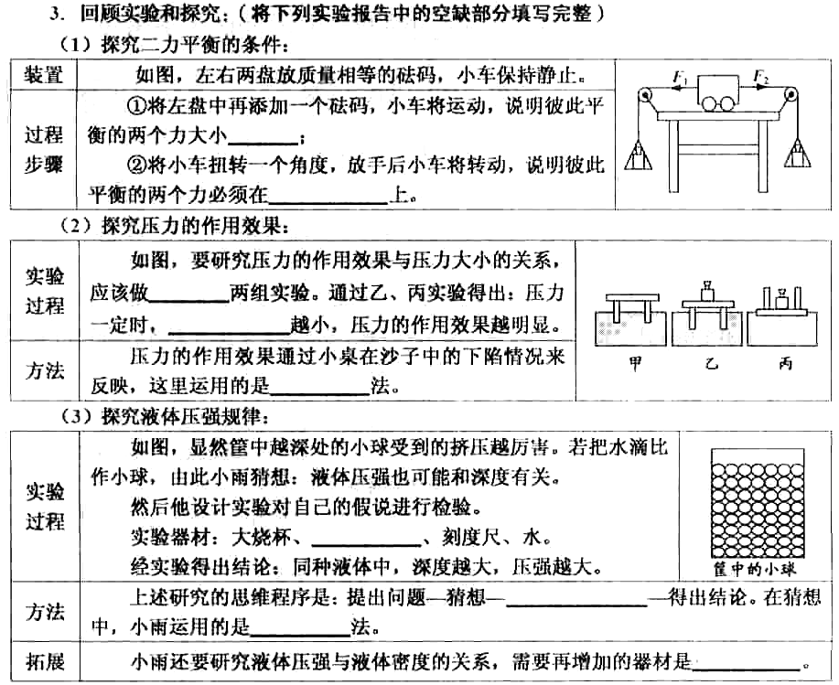

4．运用知识解决问题：
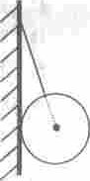
(1)用钢笔吸墨水时，按下弹簧片，挤出管内部分空气，松开手后，管内气压 外界大气压，墨水在外界 的作用下进入管内。
(2)请在右图中画出小球所受力的示意图。

(3)—个小偷作案后以6m/s的速度离开现场，l0s后警察从现场
沿小偷离开的路径以8m/s的速度追击，在 s后将小偷抓获。

专题三：电与磁(本专题满分l6分，共2个小题，第5小题10分，第6小题6分)
5．回顾实验和探究：(将下列实验报告中的空缺部分填写完整)
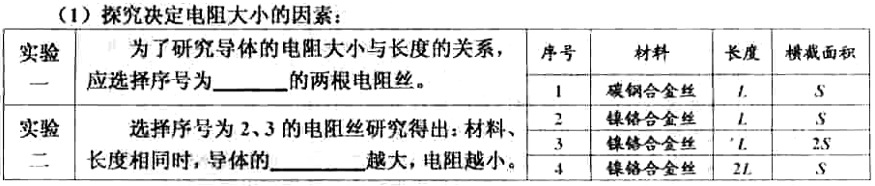
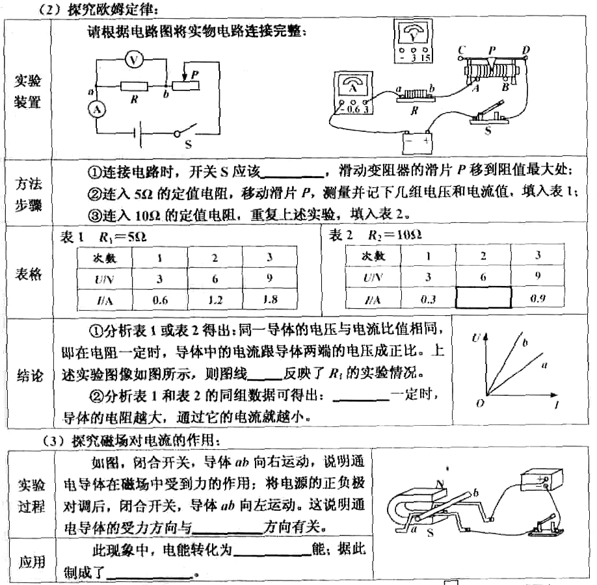

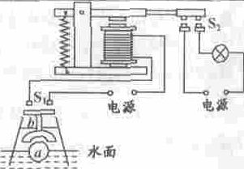
6．运用知识解决问题：
(1)如图是水位自动报警装置。当水位上升时，浮子
a上升,并推动b上升。当水位达到一定高度时，电磁铁电
路接通．电磁铁 ，吸引衔铁，电灯电路 ，
电灯发光发出警报，警告水位过高。

(2)请你根据实物电路，在方框中画出电路图。
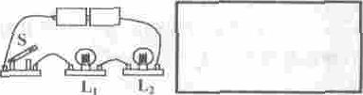

(3)将电阻R_{l}和R₂=12Ω的电阻并联接在电源两极上,测得总电流为0.6A，通过R₁的电流为0.4A。则：①电源电压U＝ V；②R₁＝ Ω。
专题四：综合能力(本专题满分8分，共3个小题，第7小题2分．第8小题4分，第9小题2分)
7．综合问答——体育中考与物理：
以下是小雨参加体育中考经历的几个场景，请你挑选2个，用所学的物理知识进行解释：
①小雨看到人工草坪在阳光下绿油油的一片很整洁、很好看；
②在做立定跳远时，小雨用力向后蹬踏板，身体向前窜出，2.35m，满分；
③1000m长跑下来，小雨出汗了，一阵风吹过，感到挺凉，他赶紧穿上外套；
④比赛结束后吃电烤肉时，小雨发现电热板热得发红，而与之相连的导线却不很热。
(1)解释场景 ： (2)解释场景 ：

8．设计实验——研究磁和光(可以配图说明)：
(1)请你设计一个验证性小实验，证明“通电螺线管的极性与电流方向有关”。

（2）请完成下列探究实验的设计方案：

课题 | 探究光从空气斜射入透明物质时，折射角与入射角的大小关系
器材 | 玻璃砖、量角器、  硬纸片、激光手电 | 实  验  步  骤
数据  记录  表格 |  | 实  验  步  骤

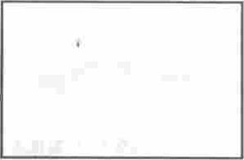
9．综合作图――小雨房间的灯：
小雨的房间里，天花板吊灯由3个灯泡组成，学习桌上
安装了一个学习台灯，床头安装了一个可调亮度的床头灯。
现在，给你一个电源、3个开关、5个灯泡、一个滑动变
阻器和若干导线，请设计一个可以实现小雨房间照明情况的
电路,将电路图画在方框内。

专题五：综合计算(本专题满分9分，共2个小题，第10小题4分，第11小题5分)
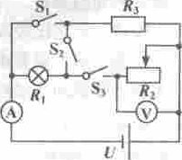
10．在如图所示的电路中，电流表的量程为0～0.6A，电压表的最程为0～3V，R₃＝4Ω。求(画出相应的等效电路图)：
(1)只闭合开关S₁时，电路消耗的功率为4W，则电源电压U=?
(2)只闭合开关S₂时，灯泡R_{,1}正常发光，R₃消耗的功率为0.64W，则灯泡的电阻R₁=?(写出该小题的解题思路后再求解)
(3)只闭合开S₃时，在不损坏电流表、电压表和灯泡的情况下，则变阻器R₂的取值范围是多少?

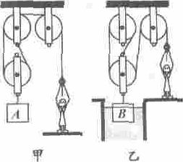
11．有一根绳子，通过如图甲所示的滑轮组，能够提起的最重物体是A，物体再重绳子将断裂(不计绳重和摩擦)。求：
(1)将A匀速提高2m做的有用功为740J，则物重G_{A}=?
(2)若此时滑轮组机械效率为92.5%，人的体重为600N，每只脚与地面接触面积为2×l0^{－2}m²，则人对地面的压强p_{地}=?
(3)若用这根绳子和这些滑轮，组成图乙所示滑轮组，利用它从水中缓慢匀速提起(不计水的阻力)一个边长为3×l0^{－1}m的正方体B，当提到B的下表面所受水的压强为2×l0³Pa时,绳子断裂。则正方体B的密度ρ_{B}=?

专题六：创造与探究(本专题满分9分，共3个小题，第12小题4分，第13小题2分，第14小题3分)
12．归纳式探究——研究弹簧的刚性系数：
我们知道，弹簧受到的拉力越大，弹簧伸长的长度就越大。但是，用同样大小的力去拉两只不同的弹簧，伸长的长度不同，这说明弹簧有“软”、“硬”之分，容易被拉伸的弹簧比较软，反之比较硬。弹簧的软硬用它的刚性系数来表示。刚性系数越大，弹簧越硬。
为了研究弹簧的刚性系数与哪些因素有关，通过有关实验探究，取得数据如下(其中：S为制造弹簧的金属丝的横截面积，n为弹簧的匝数，r为弹簧的半径，A为弹簧的刚性系数)：
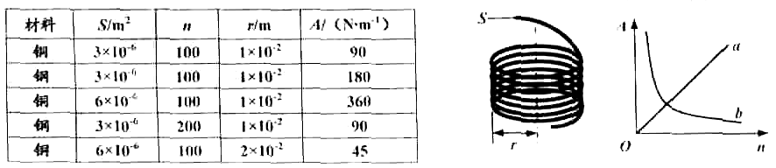
(1)A=k ，其中k与制造弹簧的材料有关，材料不同，k值一般不同。上述实验中钢的k值k_{钢}= (填上数值和单位)。将数据变成公式，运用的是 法。
(2)用粗细相同的铜丝做成半径相同但匝数不同的弹簧，则弹簧的刚性系数和匝数的关系可以用图像中的图线 表示。
(3)如果用粗细相同的铜丝和钢丝做成匝数和半径相同的弹簧，都用1ON的力拉伸时，
用 做成的弹簧变得更长。
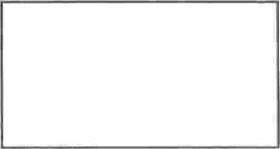
(4)用横截面积为9×l0^{－6}m²的铜丝制成一个60匝、刚性系数为100N/m的弹簧，则该弹簧的半径为 m。
13．问题解决一-测量翠玉手镯的密度：
叶子姐姐有一只翠玉手镯，她想知道手镯的密度。现在
给你一个水槽和足量的水、细线、刻度尺、一个正方体木块。
(1)推导出测量翠玉手镯密度的数学表达式；
(2)说明测量步骤。(配图说明，图画在方框内)

14．演绎式探究——探索宇宙：
(1)牛顿认为，宇宙中任何两个物体之间都存在引力，引力大小,其中m₁、m₂分别为两个物体的质量，r为两个物体间的距离，k=6.67×l0⁻¹¹m³/(kg·s²)。可见，当两个物体间的距离增大时，它们之间的引力将变 。
当我们用线绳拴着一个小球使它以手为圆心转动时，绳子对小球有一个向圆心拉的力，这个力叫做向心力。这是小球得以绕圆心做圆周运动的条件。宇宙中的星体也是如此：
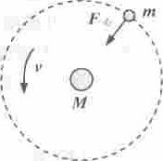
子星绕母星(卫星绕行星，行星绕恒星)的运动可以近似地看作是匀
速圆周运动(如图)，子星受到一个恒定的指向圆心(母星)的向心力，向
$F_{心}＝m\frac{v^{2}}{r}$
心力的大小 ，其中m为子星质量，v为子星绕母星匀速运
动的速度，r为运动半径(也即两星之间的距离)。并且，向心力的大小等
于母星对它的引力F_{引}。
(2)已知月球绕地球一周所用的时间为T，地月之间的距离为r，请你推导出地球质量M的数学表达式。
(3)已知地球到太阳的距离为1.5×l0¹¹m,一年为3.2×l0⁷s，则太阳的质量为 kg。

二0一一年山东省青岛市初级中学学业水平考试
物理试题参考答案和评分标准
（满分：100分）
卷(I)现象·实验·结构·方法(本卷满分30分)
一、单项选择题(本题满分l8分．共9小题，每小题2分)

题号 | 1 | 2 | 3 | 4 | 5 | 6 | 7 | 8 | 9
答案 | A | C | A | C | B | B | D | D | C

二、不定项选择题(本题满分l2分，共4个小题。每小题全选对得3分，漏选得1分，错选或不选得0分)

题号 | 10 | 11 | 12 | 13
答案 | BCD | AB | ABD | ACD

卷(II)实验·应用·推理·探究(本卷满分70分)
专题一：光与热(本专题满分13分，共2个小题，第1小题8分．第2小题5分)
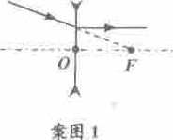
1．每空1分，共8分
(1) b a
倒立
(2)等效 虚
(3)摊开 控制变量 表面积
2．每空1分，画图l分，计算2分，共5分
(1)增大 做功
(2)如案图l
(3)

专题二：力与运动（本专题满分l5分，共2个小题，第3小题9分，第4小题6分)
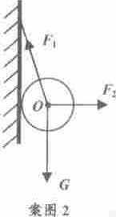
3．每空1分，共9分
(1)相等 同一直线
(2)甲、乙 受力面积 转换
(3)压强计 实验检验 类比 盐水(或其它液体)
4．每空1分，画图3分，共6分
(1)小于 大气压
(2)如案图2 (每正确画出一个力得1分)
(3)30
专题三：电与磁(本专题满分16分，共2个小题，第5小题l0分，第6小题6分)
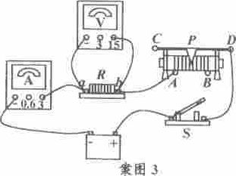
5．每空1分，画图l分，共10分
(1)2、4 横截面积
(2)如案图3(每画对一条导线0.5分)
断开 0.6 a 电压
(3)电流 机械 电动机
6．每空1分，画图2分，共6分
(1)有磁性 接通
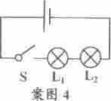
(2)如案图4 (两灯串联得1分，开关
位置正确得1分．短路不得分)
(3)2.4 6

专题四：综合能力（本专题满分8分，共3个小题，第7小题2分，第8小题4分，第9小题2分)
7.每一解释l分，共2分（原理与具体分析结合解释每个场景得0.5分，结论得0.5分)
解释场景 ① ：不透明物体的颜色由它反射的色光决定，阳光照到草坪上，草坪只反射绿色光，所以草坪看起来绿油油的一片，很好看。
解释场景 ② ：立定跳远时，小雨给踏板一个向后的力，由于物体间力的作用是相互的，所以踏板给他一个向前的力，因此身体向前窜出。
解释场景 ③ ：一阵风吹过，加快了小雨身体表面的空气流速，加快了身体表面的汗液蒸发吸热，所以小雨感觉到凉。
解释场景 ④ ：导线和电热板串联，通过的电流相等，而电热板的电阻比导线的电阻大得多，根据焦耳定律Q＝I²Rt知，在相同时间内，电热板产生的热量比导线多得多，所以电热板热得发红而导线却不很热。
8．每小题2分，共4分
(1)完成到步骤①得1分，完成到步骤②得2分
①在通电螺线管的一端放置一个小磁针，观察小磁针N极指向；②将电源的正负极对调，发现小磁针N极指向与原来相反。说明通电螺线管的极性与电流方向有关。
(2)步骤与表格各1分，共2分
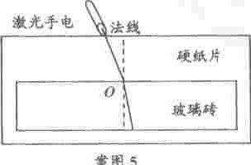
步骤：
①实验装置如案图5，用激光手电沿硬纸片以20°入射角
从空气射到玻璃砖，画出折射光线的径迹；
②让入射角分别为30°、40°，重复上述实验；
③用量角器测出折射角，填入表格；
④分析数据，得出结论。
表格：
实验次数 | 1 | 2 | 3
入射角i/。 | 20 | 30 | 40
折射角γ/。

9．共2分
如案图6(每错一条支路扣1分，扣完为止。出现电源短路不得分)
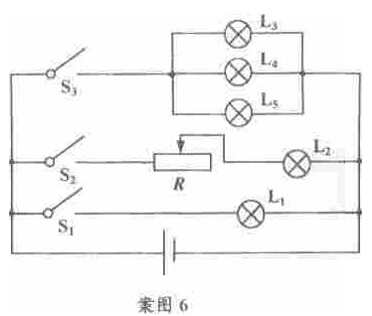

专题五：综合计算(本专题满分9分，共2个小题，第l0小题4分，第11小题5分)
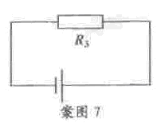
10．共4分(每缺画一个等效电路图扣0,5分，3个图最多扣1分)
(1)只闭合开关S_{l}时，等效电路如案图7
$U=\sqrt{P_{3}R_{3}}=\sqrt{4W×4Ω}=4V$
……………1分
(2)思路和求解各l分，共2分
只闭合开关S₂时：等效电路如案图8
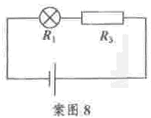
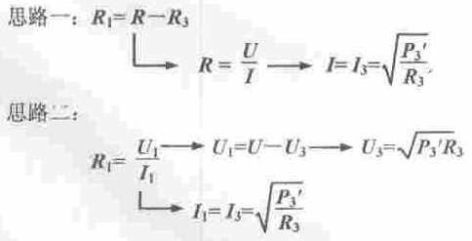

$I_{1}=I_{3}=\sqrt{\frac{P_{3}^{'}}{R_{3}}}=\sqrt{\frac{0\text{.}\text{64}W}{4Ω}}=0\text{.}4A$
$U_{3}=\sqrt{P_{3}^{'}R_{3}}=\sqrt{0\text{.}\text{64}W×4Ω}=1\text{.}6V$

U₁＝U－U₃＝4V－1.6V=2.4V

$R_{1}=\frac{U_{1}}{I_{1}}=\frac{2\text{.}4V}{0\text{.}4A}=6Ω$

(3)共1分
只闭合开关S₃时，等效电路如案图9
①当滑片左移时，在不损坏电流表和电灯的情况下有：
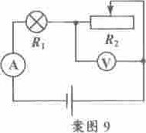
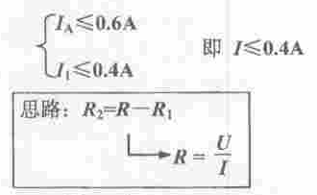

$R=\frac{U}{I}=\frac{4V}{0\text{.}4A}=\text{10}Ω$

R₂＝R－R₁＝10Ω－6Ω＝4Ω

②当滑片右移时，在不损坏电压表的情况下有：
U₂≤3V
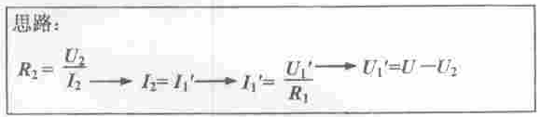

$U_{1}^{'}=U−U_{2}=4V−3V=1V$

$I_{1}^{'}=\frac{U_{1}^{'}}{R_{1}}=\frac{1V}{6Ω}=\frac{1}{6}A=I_{2}$

$R_{2}=\frac{U_{2}}{I_{2}}=\frac{3V}{\frac{1}{6}A}=\text{18}Ω$

∴变阻器R₂的阻值范围是4～18Ω

11.共5分
$G_{A}=\frac{W_{A}}{h}=\frac{\text{740}J}{2m}=\text{370}N$
（1） …………………… 1分

(2)
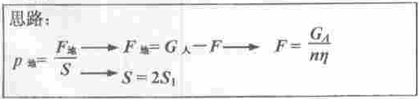

$F=\frac{G_{A}}{nη}=\frac{\text{370}N}{2×\text{92}\text{.}5\text{\%}}=\text{200}N$
.........................1分

$F_{地}＝G_{人}－F＝\text{600N}－\text{200N}＝\text{400N}$

$p_{地}＝\frac{F_{地}}{S}＝\frac{\text{400N}}{2×2×{\text{10}}^{－2}m^{2}}=1\text{.}0×{\text{10}}^{4}\text{Pa}$

............1分
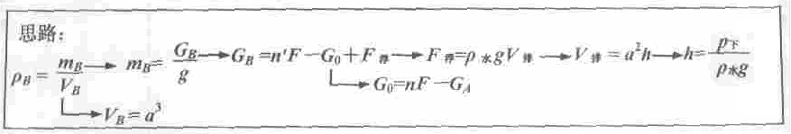
(3)

$h=\frac{p_{下}}{ρ_{水}g}=\frac{2×{\text{10}}^{3}\text{Pa}}{1×{\text{10}}^{3}{\text{kg/m}}^{3}×\text{10N/kg}}=0\text{.}\text{2m}$

$V_{排}＝a^{2}h=(3×{\text{10}}^{\text{-1}}m)^{2}×0\text{.}\text{2m}=1\text{.}8×{\text{10}}^{\text{-2}}m^{3}$
$F_{浮}＝ρ_{水}{\text{gV}}_{{}_{排}}＝1×{\text{10}}^{3}{\text{kg/m}}^{3}×\text{10N/kg}×1\text{.}8×{\text{10}}^{\text{-2}}m^{3}=\text{180N}$

$G_{0}={\text{nF-G}}_{A}=2×\text{200N-370N}=\text{30N}$
…………………………1分

$G_{B}＝n^{'}{\text{F-G}}_{0}+F_{浮}＝3×\text{200N}－\text{30N}＋\text{180N}＝\text{750N}$
$m_{B}=\frac{G_{B}}{g}=\frac{\text{750N}}{\text{10N/kg}}=\text{75kg}$

$V_{B}=a^{3}=(3×{\text{10}}^{\text{-1}}m)^{3}=2\text{.}7×{\text{10}}^{\text{-2}}m^{3}$

$ρ_{B}=\frac{m_{B}}{V_{B}}=\frac{\text{75kg}}{2\text{.}7×{\text{10}}^{\text{-2}}m^{3}}=2\text{.}8×{\text{10}}^{3}{\text{kg/m}}^{3}$
…………………1分

专题六：创造与探究（本专题满分9分，共3个小题，第12小题4分，第13小题2分，第14小题3分)
12.共4分
$\frac{S^{2}}{{\text{nr}}^{2}}$
(1) …………1分

2×10⁹N/m² 等价变换 ………每空0.5分，共1分
(2) b ………0.5分
(3)铜 ………0.5分
(4) 3×10⁻² ………1分
13．配合示意图，推导出测量翠玉手镯密度的数学表达式、正确写出步骤各l分，共2分
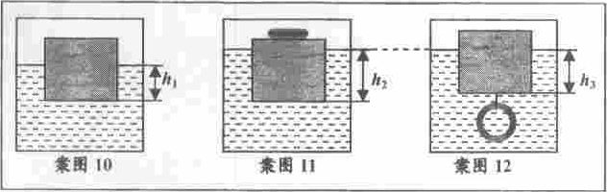

- 推导方法：
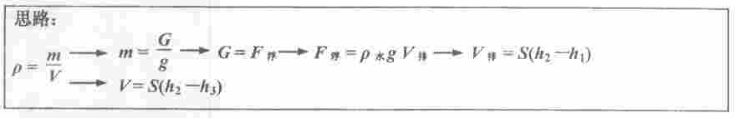

$ρ=\frac{m}{V}=\frac{G}{\text{gV}}=\frac{F_{浮}}{\text{gV}}=\frac{ρ_{水}{\text{gV}}_{排}}{\text{gV}}=\frac{ρ_{水}S(h_{2}{\text{-h}}_{1})}{S(h_{2}{\text{-h}}_{3})}=\frac{ρ_{水}(h_{2}{\text{-h}}_{1})}{(h_{2}{\text{-h}}_{3})}$

(2)测量步骤：
①将木块放入水槽中，用刻度尺测出它的下表面到水面的距离h₁，如案图10；
②将翠玉手镯放在木块上，用刻度尺测出它的下表面到水面的距离h₂．如案图1l；
$ρ=\frac{ρ_{水}(h_{2}{\text{-h}}_{1})}{(h_{2}{\text{-h}}_{3})}$③用细线将翠玉手镯系在木块下方，然后放入水中，用刻度尺测出它的下表面到水面的距离h₃，如案图12。
④将上述数据代入公式 中，计算ρ_{镯}

14.每空1分，共3分
(1)小
(2)
